Государственное бюджетное учреждение дополнительного образования
Дом детского творчества Центрального района Санкт-Петербурга
"Фонтанка-32"

Проект
«Поход выходного дня «ж\д ст. Лебяжье - Красная горка – ж\д ст.68 км».

Автор проекта: Савельева К.С.,
29.11.2008, ГБОУСОШ №160 - 8 класс,
туристский клуб «Восхождение»,
г. Санкт-Петербург, наб.р. Фонтанки д.32/1
Куратор проекта: Пахомов А.Е.,
Кононова Е.В.,
педагоги дополнительного образования
ГБУДОДДТ «Фонтанка-32»

Санкт-Петербург
2023
Оглавление
Аннотация: 3
Введение 3
Постановка проблемы 3
Аудитория: 3
Цели проекта: 3
Задачи проекта: 3
Ожидаемый результат 4
Этапы выполнения проекта 4
Предполагаемая аудитория: 4
Результаты проекта 5
Возможность дальнейшего развития и применения результата/продукта проекта 5
Карта маршрута 5
Ссылка на трек маршрута 5
Данные о маршруте 6
Описание маршрута 6
Достопримечательности на маршруте 7
Логистика маршрута 21
Рекомендуемый список личного снаряжения на маршруте 21
Список использованных источников 21

Аннотация

Проект подготовлен Савельевой Кристиной, воспитанницей туристского клуба “Восхождение”, город Санкт-Петербург. В работе ставится задача создания, описания экскурсионного маршрута выходного дня от станции “Лебяжье” до станции “68 км” Ломоносовского района Ленинградской области.

Введение
В сети интернет мало разработанных и описанных маршрутов походов выходного дня юга Ленинградской области. Наш проект является ответом на этот недостаток. Мы постарались создать интересный с исторической и туристской точки зрения маршрут, проложить его по красивым местам южного берега Финского залива и окрестностей.

Постановка проблемы
Малое количество разработанных и описанных маршрутов для похода выходного дня в южном направлении Ленинградской области.

Аудитория
Для заинтересованных людей от 12 лет. Основная часть маршрута идет по равнинной местности, но также есть участки с крутыми подъемами.

Цели проекта
- Создать экскурсионный маршрут ПВД в районе форта Красная горка
- Провести группу туристов из турклуба “Восхождение” по данному маршруту, увидеть все особенности данного маршрута, в случае необходимости подправить их.

Задачи проекта
1. Создать трек маршрута
2. Создать карту с нанесенным маршрутом
3. Создать описание маршрута и достопримечательностей на его пути
4. Апробировать маршрут, выявить плюсы и минусы, сделать выводы и подправить проект
5. Создать презентацию маршрута
6. Защитить проект

Ожидаемый результат
- Создание маршрута похода выходного дня
- Создание карты маршрута
- Создание трека маршрута
- Описание экскурсионной программы данного маршрута

Этапы выполнения проекта
- Постановка проблемы
- Постановка целей и задач
- Мониторинг возможных решений поставленной проблемы в сети интернет
- Создание маршрута похода на сайте https://nakarte.me/ и https://manymap.io/ выходного дня с отметкой ключевых, исторических мест на маршруте.
- Отрисовка карты маршрута
- Поиск информации для проведении экскурсии по историческим местам на нашем маршруте. Анализ и отбор необходимой информации, дальнейшее ее структурирование.
- Проведение маршрута похода выходного дня с группой туристов турклуба “Восхождение”
- Фотофиксация на месте ПВД
- Анализ получившихся результатов и корректировка информации по экскурсионной программе
- Создание презентации по данному проекту для очной защиты на конкурсе

Результаты проекта
- Успешное проведение похода выходного дня по маршруту
- Создание разработки для возможного дальнейшего использования сторонними лицами

Возможность дальнейшего развития и применения результата/продукта проекта
- Размещение\публикация в сети интернет данной разработки
- На основе данного маршрута можно создать эко-тропу

Нитка маршрута: ж/д ст. Лебяжье - р.Лебяжья - памятник "Защитникам Ленинградского неба" - берег Финского залива - Форт “Красная Горка” - трасса 41А-007 - ж/д ст. “68 км”.

Карта маршрута
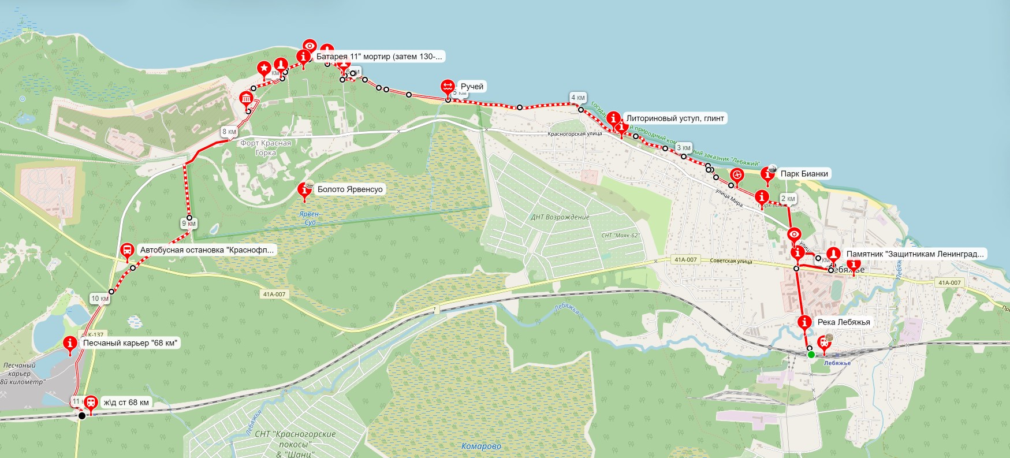

Ссылка на трек маршрута
- https://nakarte.me/#m=14/59.96398/29.35878&l=Czt&nktl=0x3n_3J3bJxFhBhDRw25AQ
- https://manymap.io/map?routes=0OWeQx0

Данные о маршруте
- Километраж: 11,1 км
- Перепад высот: 89↑, 77↓
- Примерное время прохождение без экскурсии и посещения музея - 2,5 - 3 часа
- Примерное время прохождения с экскурсией и посещением музея - 4-5 часов
- Степень сложности: умеренная

Описание маршрута
Выйдя из электрички на платформе ж/д ст. Лебяжье, направляемся к улице Степаняна и движемся на север до Приморской улицы. Далее следуем на восток до пересечения с улицей Мира. Здесь мы подходим к памятнику «Защитникам Ленинградского Неба». От памятника мы движемся по ул.Мира в сторону парка Бианки. Здесь мы входим на территорию государственного природного заказника «Лебяжий». Про особенности его работы и правила посещения можно прочесть на сайте Особо охраняемых территорий Ленинградской области. Далее тропа выходит на береговую линию, по которой мы доходим до форта Красная горка. Запасным вариантом на случай непогоды или других неблагоприятных условий является проход не вдоль береговой линии Финского залива, а по улице Мира, по обочине. Форт “Красная горка” представляет из себя бывший береговой узел обороны, с несколькими батареями различных орудий (некоторые из этих орудий находятся на своих местах). После обхода всех открытых дсостопримечательностей форта у вас есть возможность попасть в местный краеведческий музей, который работает по сб\вс с 11.00 до 19.00, бесплатно. Уточняйте информацию по телефону - +7 (981) 803-87-72. Затем направляемся в юго-западном направлении к трассе 41А-007, откуда подходим к автобусной остановке “Краснофлотская развилка”. При желании, отсюда вы можете уехать в город на рейсовом автобусе. От автобусной остановки Краснофлотская развилка движемся на юг к песчаному карьеру «68 й километр». Двигаясь вдоль карьера доходим до ж/д ст.пл.”68 км”, на платформе железнодорожной кассы нет.

Достопримечательности на маршруте
Памятник “Защитникам Ленинградского неба”.
Координаты: 59°57.714′ N, 29°24.889′ E
Самолёт Ил-2 установлен на постаменте как центральная часть мемориала летчикам Великой Отечественной войны. Был поднят со дна озера Белое в Тосненском районе в 1978 , после отреставрирован и привезен в Лебяжье. Было установлено что это пропавший без вести самолёт 18.02.1943 в ходе выполнения боевого задания «Искра». Согласно архивным документам самолет атаковал немцев в Тосненском районе (Макарьева Пустынь) . Экипаж выполнил задание и уже возвращался назад, но были атакованы истребителями противника. Из 4 х самолетов не вернулись 2, один из которых упал на дно озера. Останки экипажа – младший лейтенант Виктор Николаевич Шишковец ( 26 лет) и младший сержант Василий Фёдорович Данилов (21 год). В 1978 году самолёт Ил-2 был восстановлен силами преподавателей и курсантов Ломоносовского военного авиационно-технического училища и установлен на его территории. В 90 е годы училище было расформировано и самолеты были сданы на металлолом, но за Ил-2 вступился ветераны ВОВ и самолёт был оставлен на временное хранение. В 2003 Ил-2 вновь вернулся в Лебяжье и был установлен в качестве памятника в посёлке Лебяжье.
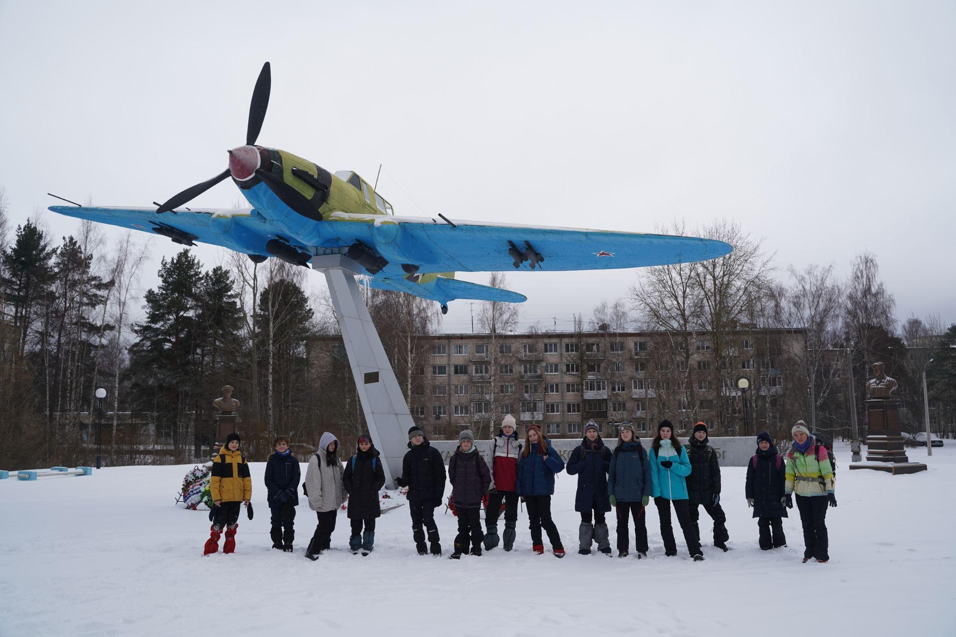
Памятник “Защитникам Ленинградского неба”
Виталий Валентинович Бианки в Лебяжье
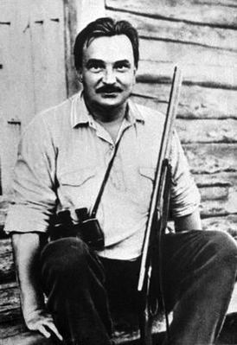
Лебяжье первой половины прошлого века прославил в своих произведениях знаменитый здешний дачник — детский писатель натуралист Виталий Бианки. Увлечённый певец родной природы, Бианки создал более трехсот произведений, в том числе такие любимые детворой рассказы о лесных жителях как «Оранжевое горлышко», «Где раки зимуют», «Снежная книга», «Как муравьишка домой спешил», «Мышонок Пик» и другие.
В. Бианки — сын известного русского учёного энтомолога Валентина Бианки, жившего на даче в Большой Ижоре . Неудивительно, что писатель с детских лет полюбил эти места. Красота и многообразие природы южного берега Финского залива запечатлены во многих произведениях Виталия Валентиновича.
Род Бианки имеет швейцарско-немецкое происхождение. По семейному преданию, прадед писателя, оперный певец, некогда сменил немецкую фамилию Weiss на звучную итальянскую Bianchi

Поляна Бианки
Координаты: 59°57.984′ N, 29°24.474′ E
Особо охраняемая природная территория, которая создана по инициативе жителей и на их пожертвования. Так удалось сберечь от застройки небольшую часть прибрежной зоны Лебяжья и увековечить имя одного из лебяженских дачников начала XX в. писателя Виталия Бианки.
В XV веке Лебяжье и его окрестности входили в состав Водской пятины Новгородского княжества. В те времена селение носило другое название – Каркила (Керчела). Под этим именем оно числилось в списках населённых пунктов Дудергофского погоста. С 1617 года почти сто лет поселением владели шведы. После освобождения этих земель в ходе Северной войны (1700-1721) по замыслу царя Петра I мыза Лебяжье должна была стать завершающим звеном в цепочке дворянских усадеб, расположенных вдоль Петергофской дороги, которая должна была служить парадным въездом в новую столицу Санкт-Петербург.
В конце XIX века Лебяжье стало популярным местом дачного отдыха. Комфортабельные лоцманские дома и специально построенные дома стали сдавать в поднаем петербургским дачникам. В 1897-1901 и 1903-1915 годах в лоцманском поселении снимал дачу хранитель зоологического музея и военный врач В.Л. Бианки со своей семьей – супругой и тремя сыновьями. Младший сын Виталий, впоследствии известный детский писатель, часто упоминал Лебяжье в своих произведениях.
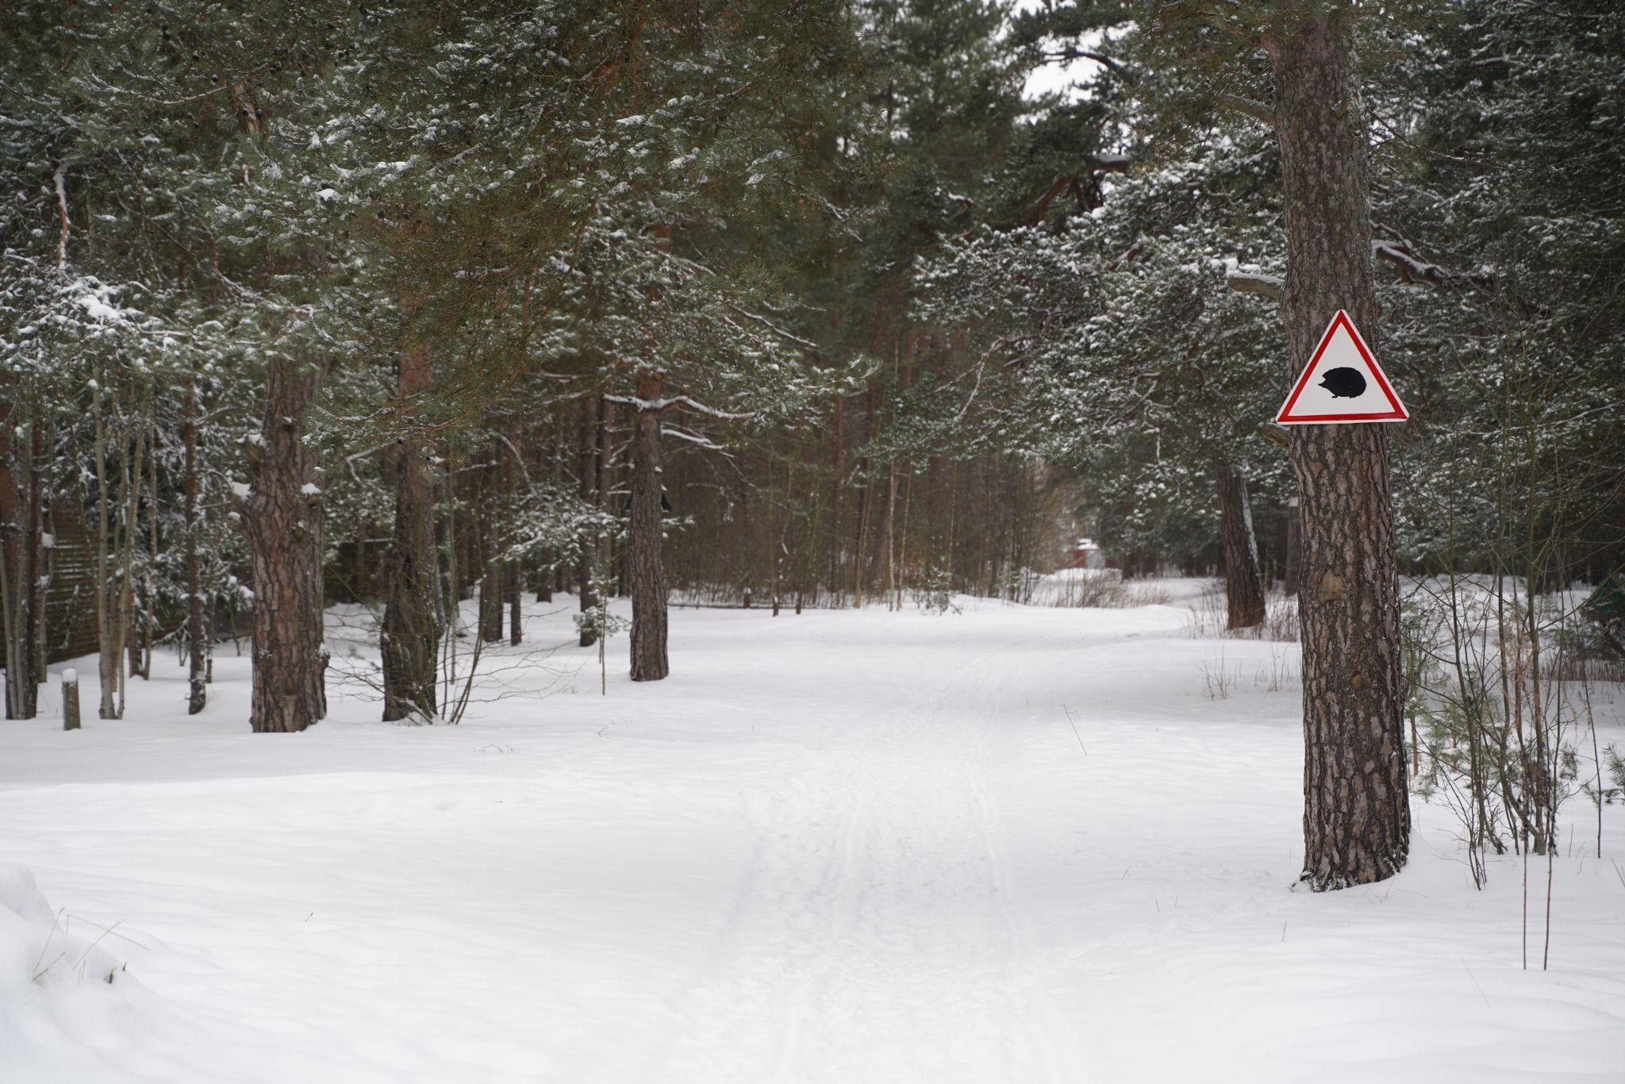
Поляна Бианки. Фото сделано 12 марта.

Геокешинг “Поляна Бианки”
Координаты: 59°58.064′ N, 29°24.052′ E
Геокэшинг — туристическая игра с применением Спутниковых навигационных систем, состоящая в нахождении тайников, спрятанных другими участниками игры.
Основная идея состоит в том, что одни игроки прячут тайники, с помощью GPS определяют их географические координаты и сообщают о них в Интернете. Другие игроки используют эти координаты и свои GPS-приемники для поиска тайников.Чаще всего тайники расположены в местах, которые представляют природный, исторический, культурный, географический интерес.
По координатам вы сможете найти клад.
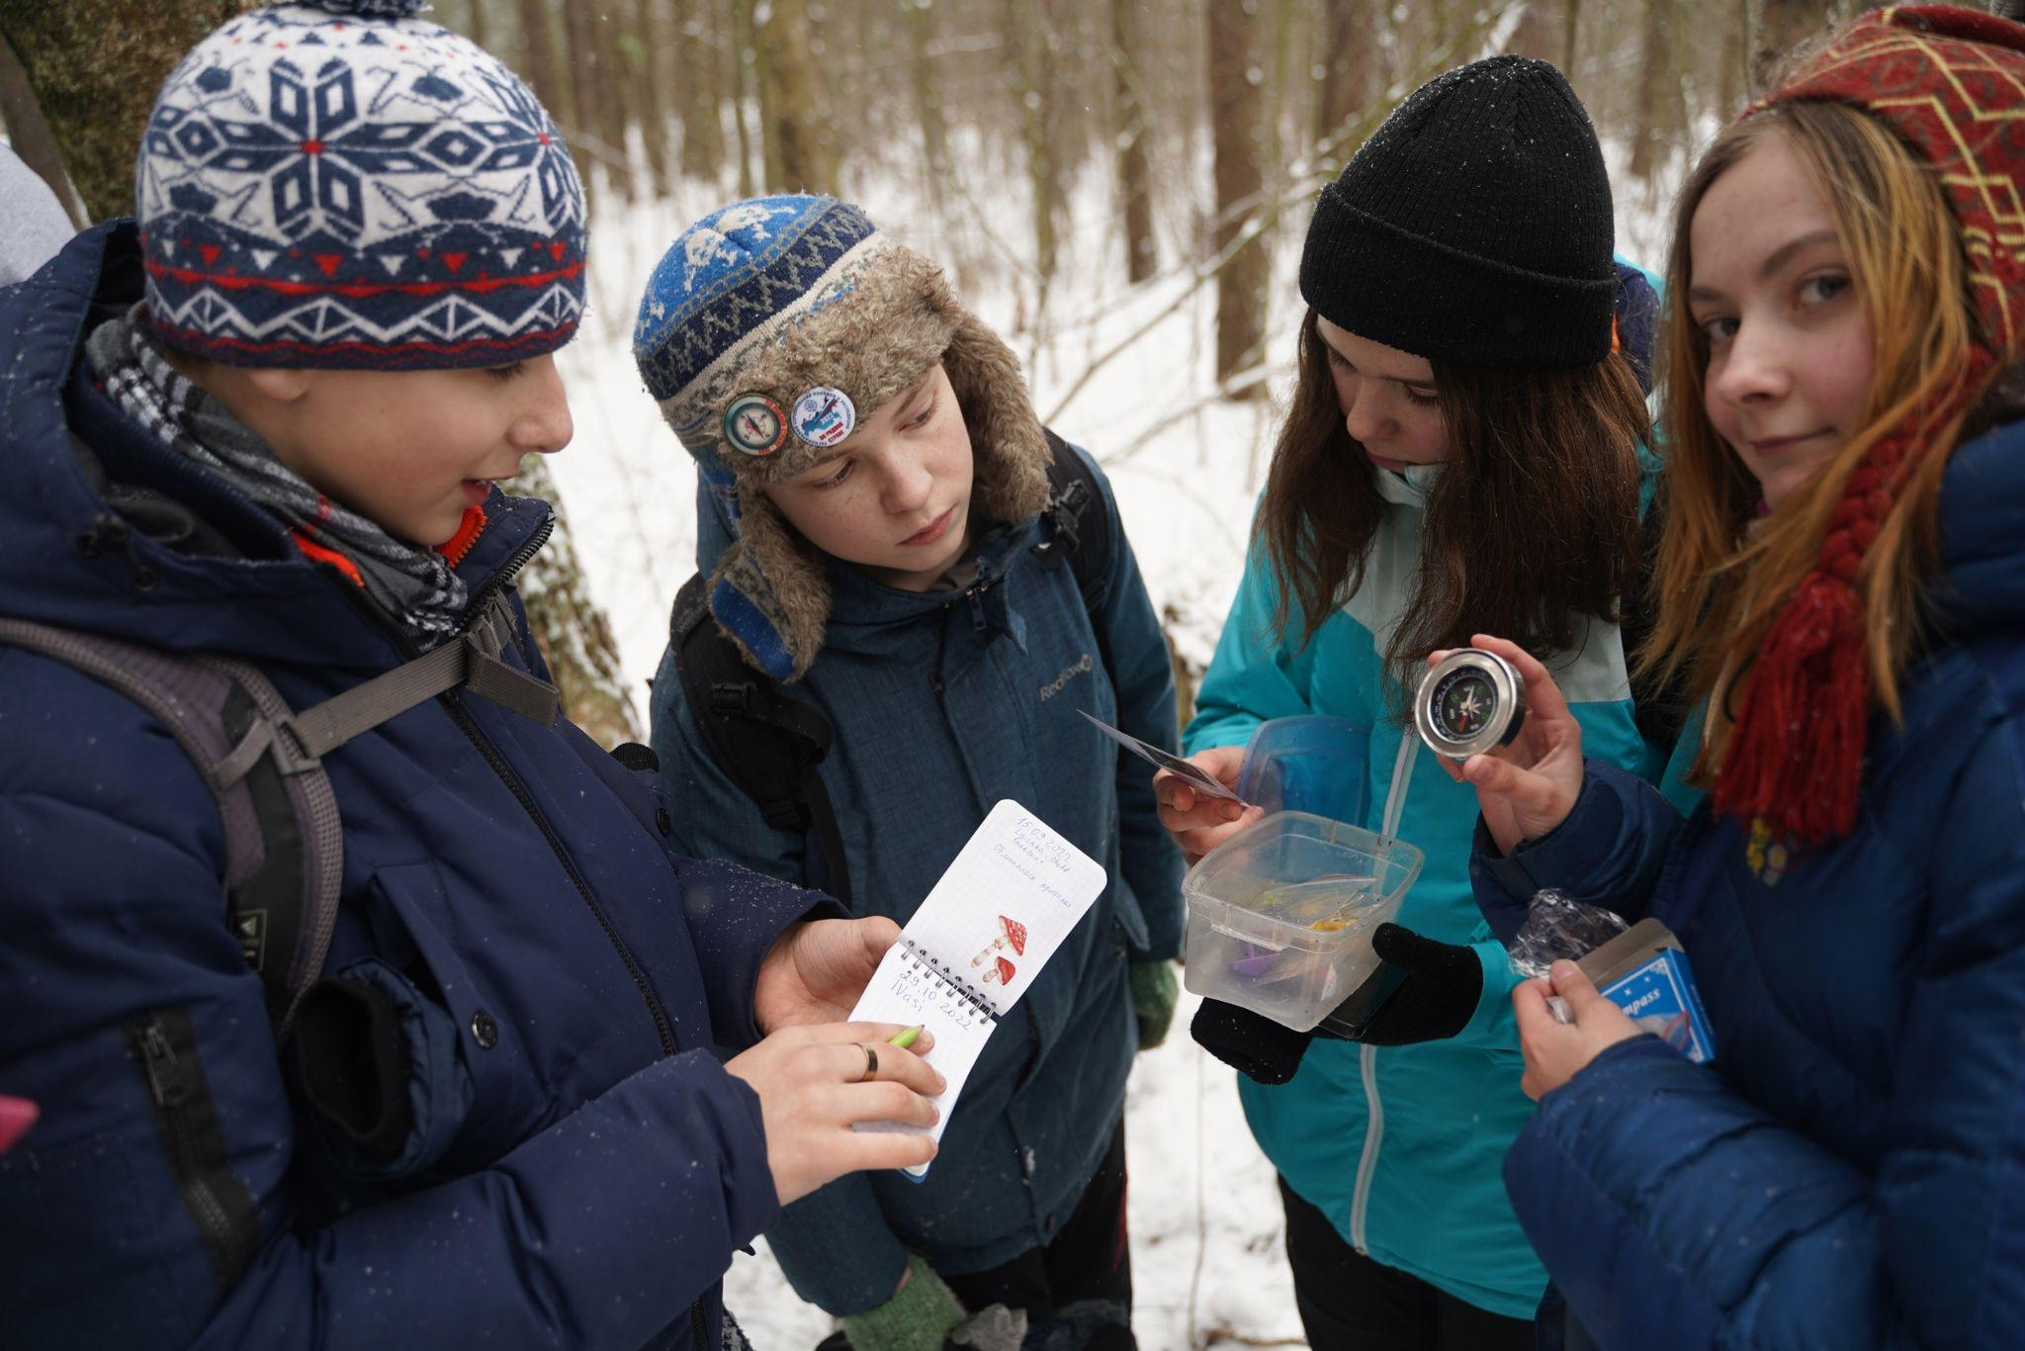
Найденный геокешинг
20- метровый обрыв
Координаты: 59°58.631′ N, 29°20.211′ E
Почти 20-ти метровый обрыв южного берега Финского залива находится в деревне Красная Горка ( между Лебяжьем и фортом Красная Горка). Это удивительный памятник природы – литориновый уступ, глинт, берег древнего Литоринового моря, существовавшего здесь несколько тысяч лет назад. Литориновое море это слабосолёный водоём, который существовал во впадине будущего Балтийского моря в период 8500-4000 лет назад. Воды Литоринового моря были более солёные и тёплые в отличие от вод нынешнего Балтийского моря. Далее сформировалось Древне-Балтийское море, с уровнем выше современного на 4-6 метров.
Благодаря такому ландшафту именно это место было выбрано в качестве форта, противник не мог видеть что находится на территории и ему было бы трудно пробраться внутрь.
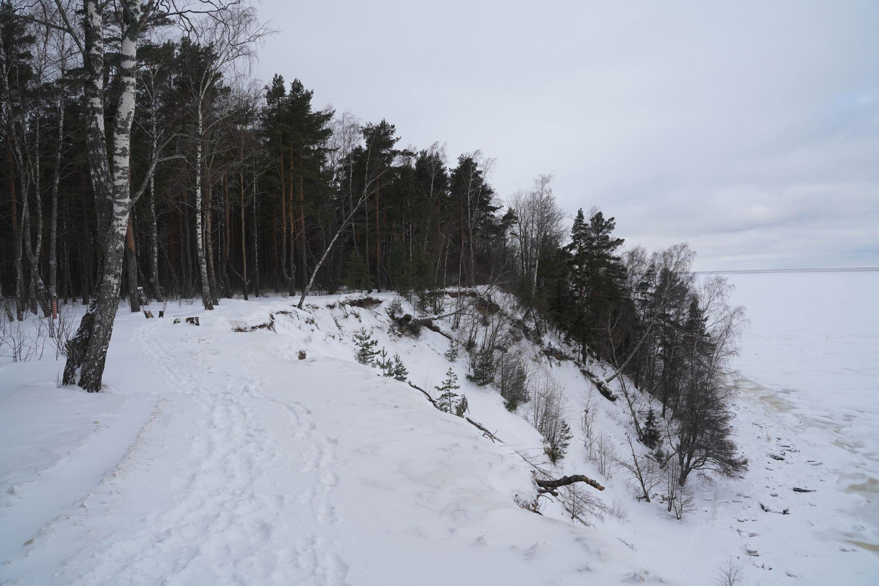
Вид сбоку на 20- метровый обрыв

Форт Красная Горка
Координаты: 59°58.469′ N, 29°20.210′ E
После неудачной русско-японской войны 1904-1905 года, показавшей отсталость военной техники, военные круги России всколыхнулись. Результатом этого явилось новое вооружение армии и перевооружение крепостей. Той береговой обороны, которая существовала до того времени, уже было недостаточно и, следовательно, недостаточно
было и фортов, до того времени существовавших. На этой почве возникла мысль о создании форта «Красная Горка», В 1907 году было произведено для этого обследование местности комиссиями, которые вынесли
заключение о целесообразности постройки форта. На месте, намеченном для постройки форта «Красная Горка», был сосновый лес, принадлежащий принцу Ольденбургскому. Весной 1909 года к строящемуся форту начали прокладывать от города Ораниенбаума Ижорскую военную железную дорогу. Осенью того же года постройка дороги была закончена, Без существования же этой дороги не-
возможно было бы подвезти на форт тяжелую артиллерию.
Готовясь к неминуемой европейской войне, царская Россия производила вооружение фортов лихорадочно. Дисциплина была поставлена строгая; солдаты, несмотря на усиленные работы, выгоняли на пеший строй. Несмотря на всю загруженность солдат работами, они были отличными артиллеристами. Это отметили французские генералы, посетившие форт летом 1914 года во время пребывания французской эскадры в Кронштадте. Они высказывали свое восхищение быстрой и меткой стрельбой из орудий, говоря: «мы никогда не могли думать, что русские-отличные стрелки». Также удивлялись они и той дисциплине, которая существовала на форту. B 1913 году, было приступлено к постройке форта «Серая Лошадь» (так назывался передовой форт), лежащего впереди форта «Алексеевский». Работы по постройке форта велись до 1915 года.
На данный момент форт Красная горка это – парк, эко-тропа, грандиозные железнодорожные транспортеры, капониры, подземные ходы, мемориальный комплекс, музей, ряд разрушенных построек и красивейший береговой склон.
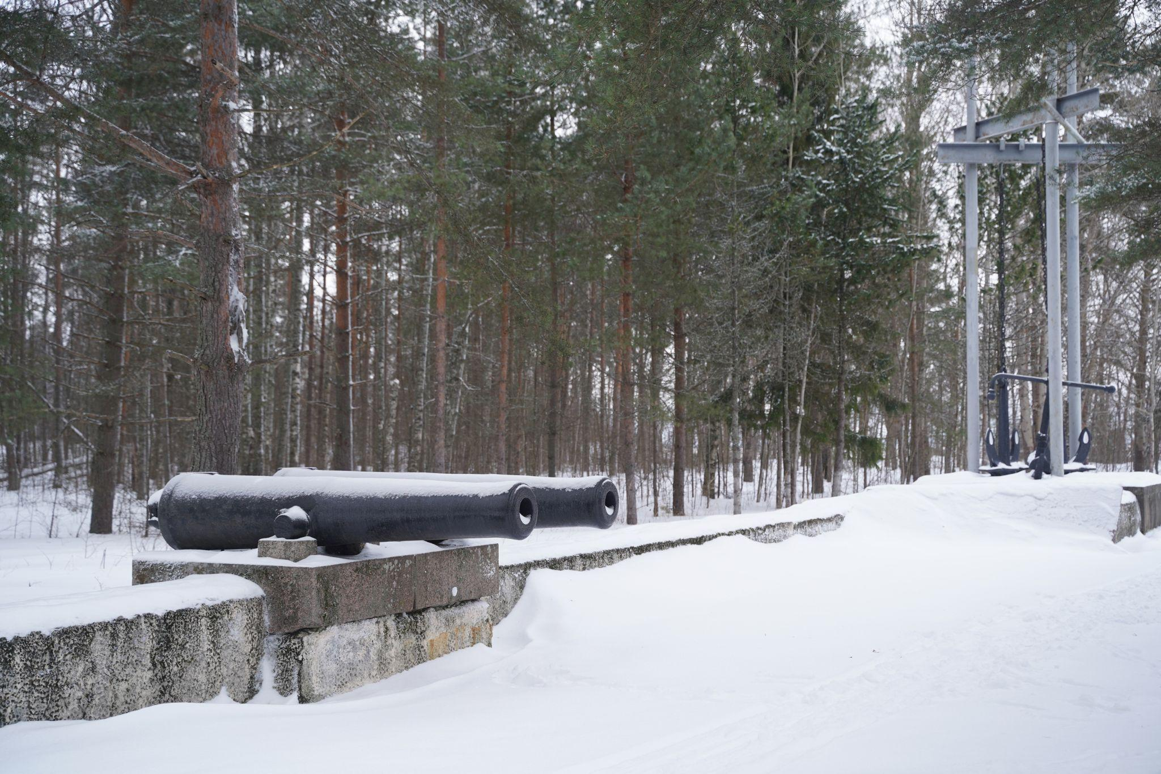
Недействующие пушки на территории форта Красная горка
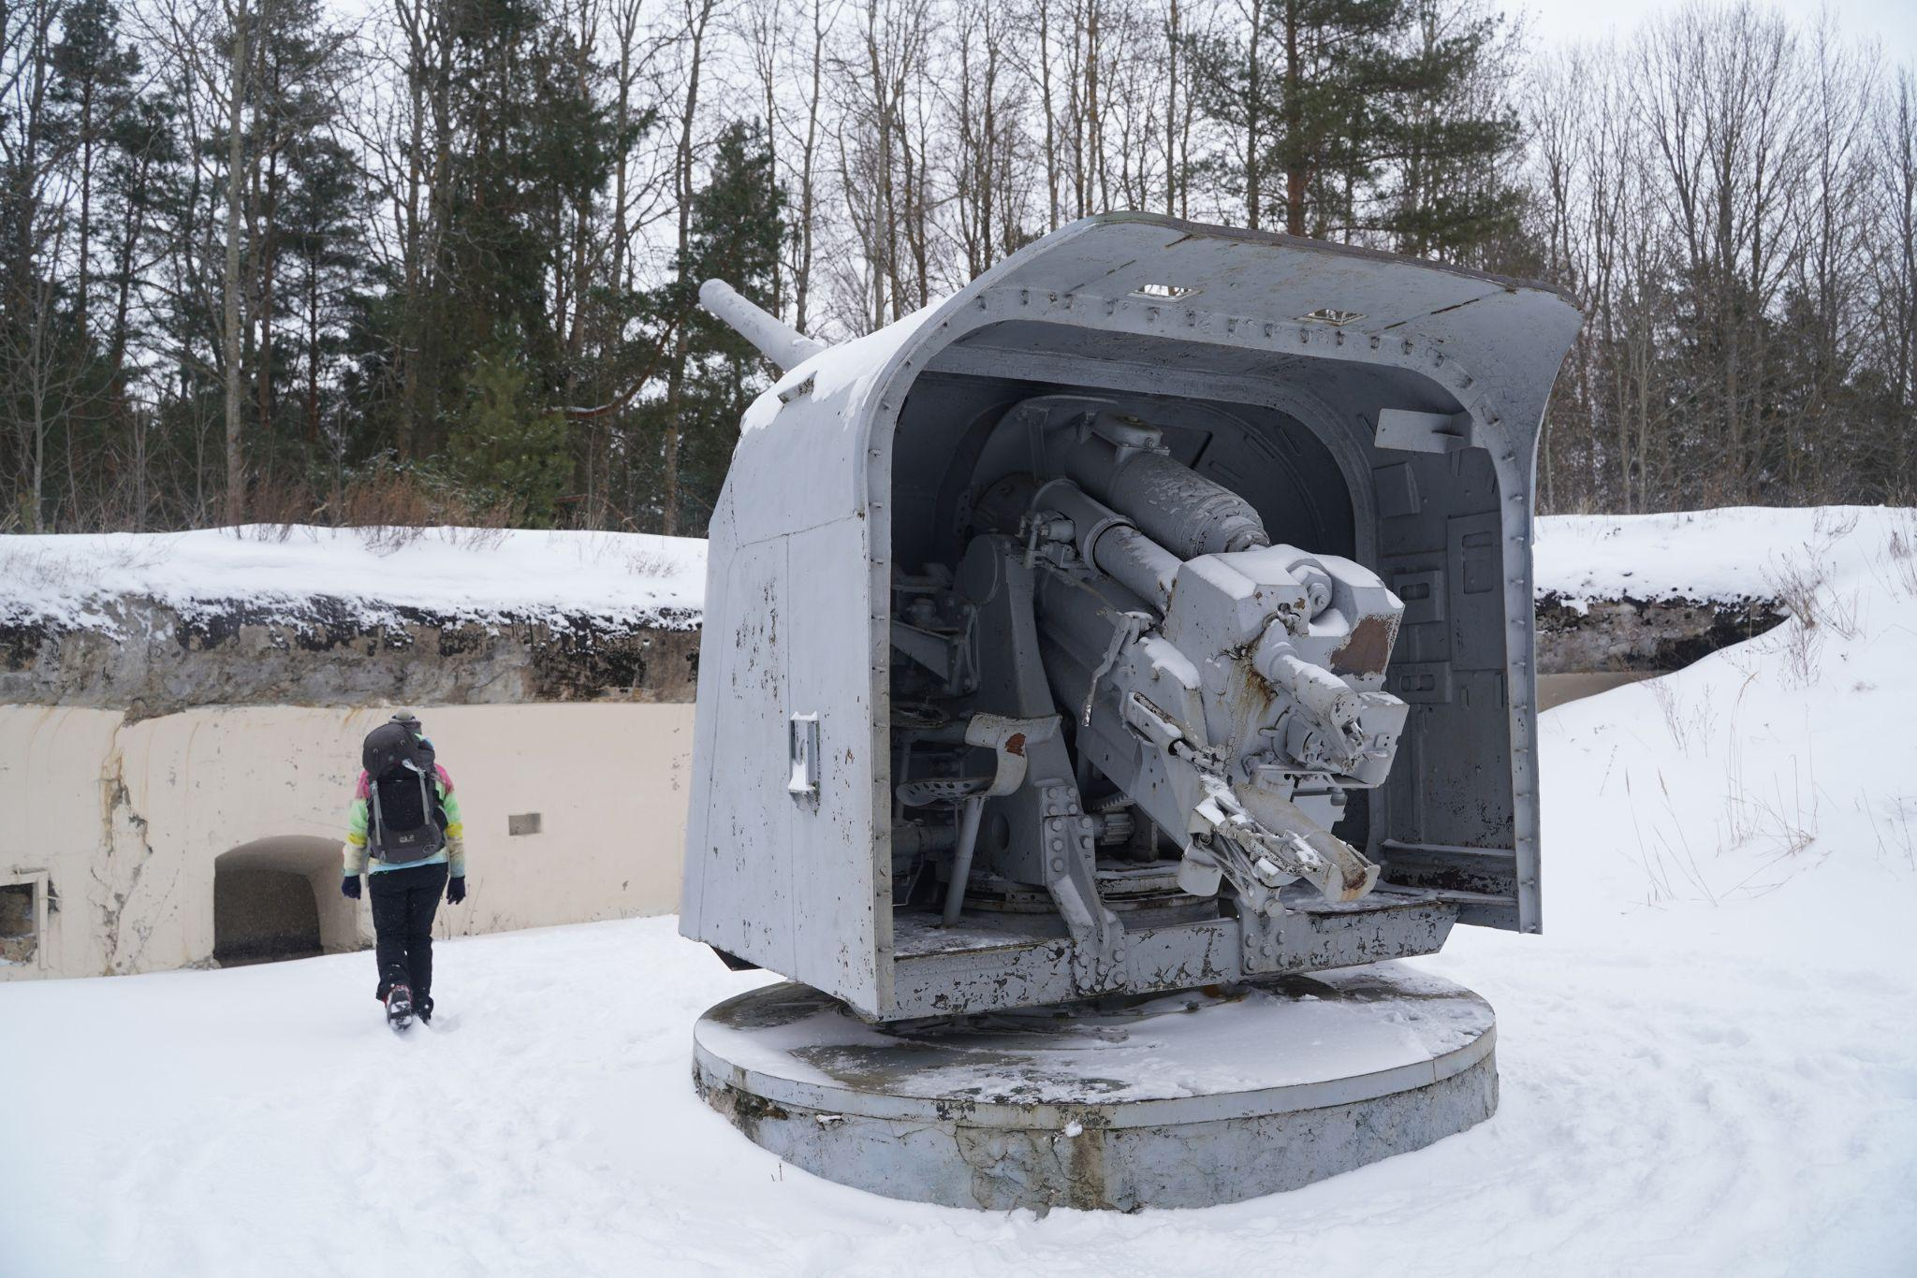
Недействующее морское 130мм оружие

ТМ-3-12
Координаты: 59°58.545′ N, 29°19.959′ E
305-мм железнодорожное артиллерийское орудие образца 1938 года сверхтяжёлая железнодорожная артиллерийская система с орудиями от затонувшего линкора «Императрица Мария». Были выпущены 3 экземпляра, объединённые в 9-й отдельный артиллерийский железнодорожный дивизион. В составе дивизиона принимали участие в Советско-финской войне.
Общая длина установки ТМ-3-12 — 40 метров. Длина ствола — 15 метров. Калибр орудия — 305 мм. Масса в боевом положении — 340 тонн. Расчет — 50 человек. Скорострельность — до двух выстрелов в минуту. Наибольшая дальность стрельбы — 30 километров.
Производство артиллерийских гигантов было налажено в Николаеве на Украине, на верфях которого строились самые крупные боевые корабли для ВМФ России. В кооперации участвовали ленинградские заводы «Большевик», Металлический завод, «Красный путиловец» и вагоностроительный имени Егорова.
К преимуществам ТМ-3-12 относились высокая маневренность и автономность, способность довольно быстро менять позицию, перемещаться на значительные расстояния.
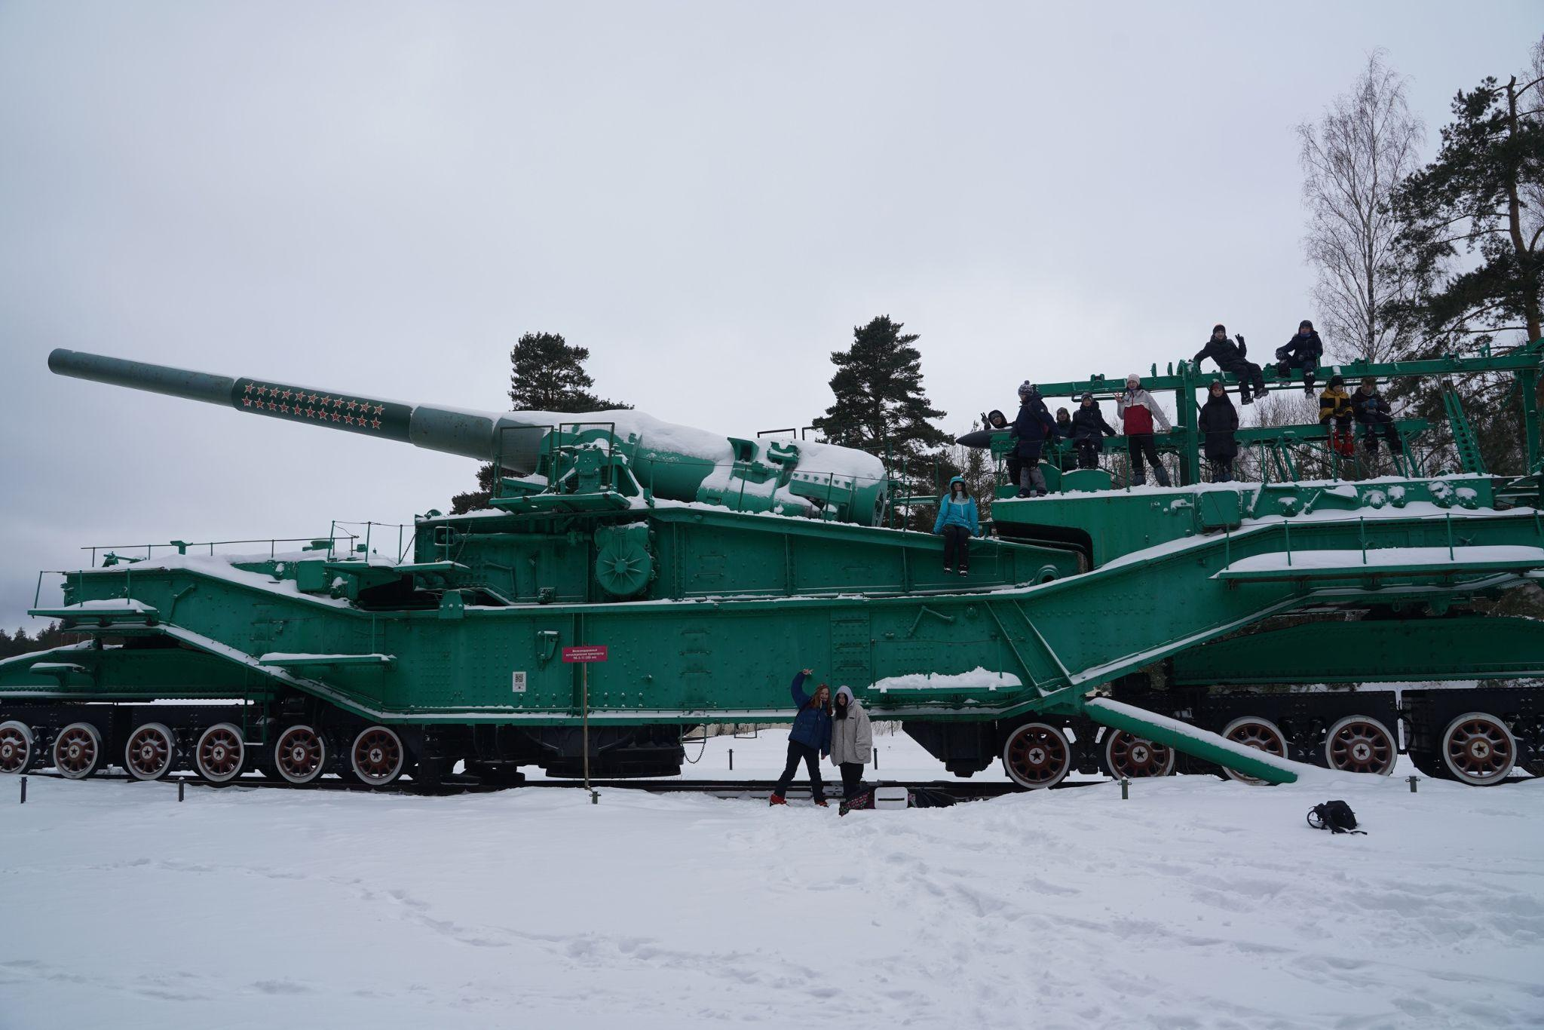
ТМ-3-12, а на нем расположились участники туристского клуба “Восхождение”.

Братская могила
Координаты: 59°58.562′ N, 29°20.546′ E
Мемориал Форта начал формироваться как братские захоронения моряков трех эсминцев «Гавриил», «Свобода» и «Владимир», погибших в Копорском заливе 21 октября 1919 года. Первоначально был установлен памятник в виде усеченного четырехгранного конуса и двух чугунных гладкоствольных орудий 1854 г . Под захоронения происходили во время
Кронштадтского восстания 1921 г.и во время Великой Отечественной Войны. Мемориал был построен по проекту архитектора Мартирова В.Б. и открыт в современном виде 9 мая 1975 года. Строительство Мемориала велось на добровольные пожертвования и силами военнослужащих-добровольцев из различных частей ВМФ и комсомольцев г Ленинграда.
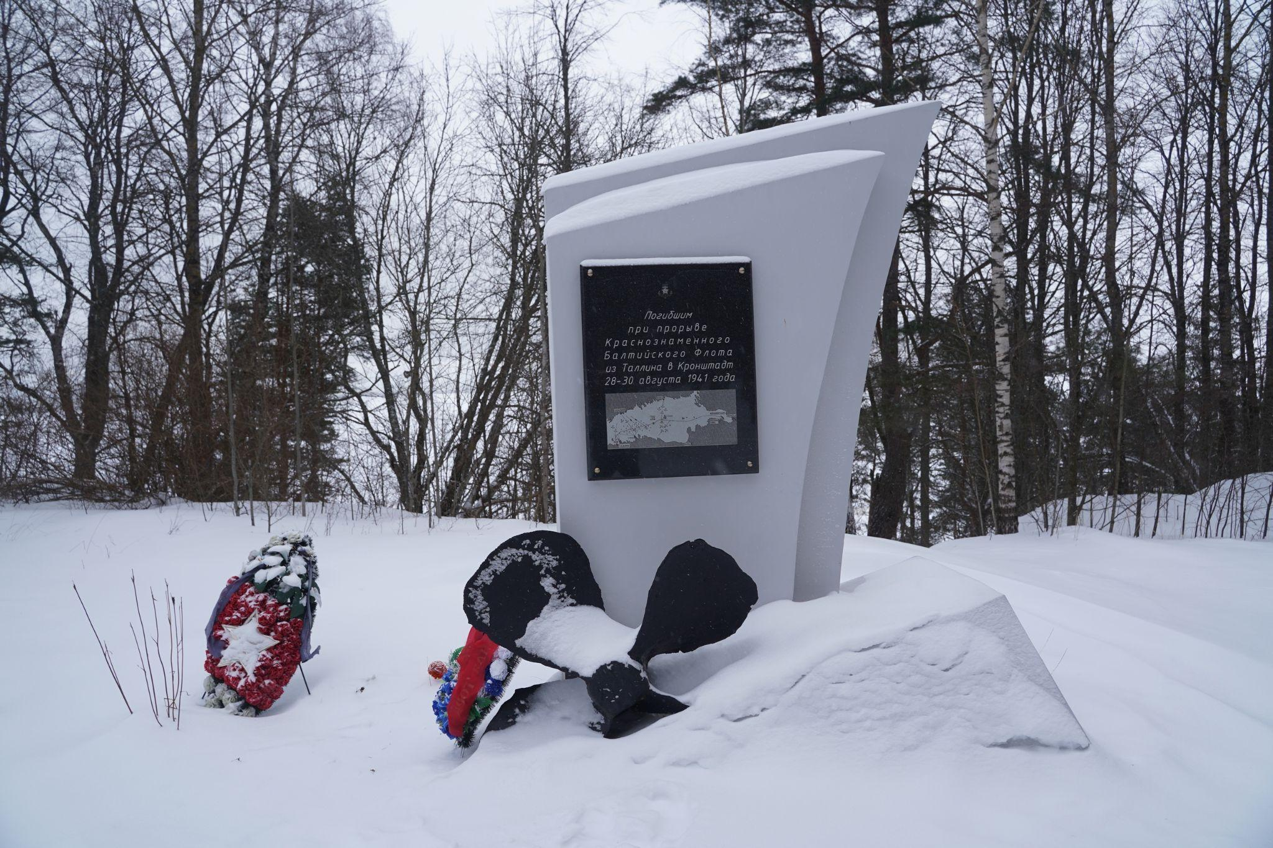
Памятник погибшим. Находится у братской могилы

Ораниенбаумский плацдарм
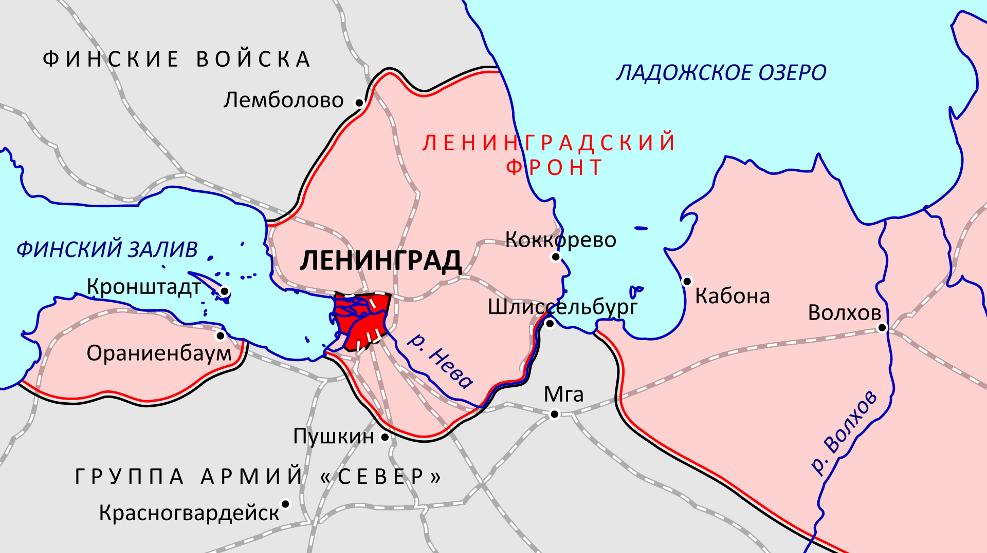
23 сентября 1941 года считается официальной датой образования Ораниенбаумского приморского плацдарма. Протяжённость его составляла 65 км по берегу Финского залива, глубина - 20-25 км по границе Керново – река Воронка – Порожки – Старый Петергоф. Плацдарм включал значительные воинские соединения, мощные береговые форты, аэродромы, железную дорогу, порт, колхозы, дома отдыха школы, госпитали, детские дома, различные учреждения и предприятия.
В октябре 1941 года здесь образовалась Приморская оперативная группа (ПОГ), организовавшая укреплённую линию обороны, под командованием генерал-майора Андрея Никитича Астанина.
Обороняли плацдарм воины 48-й стрелковой дивизии под командованием генерал – майора Афанасия Ивановича Сафронова. Занимая выгодное положение, войска приморского плацдарма угрожали флангу и тылу немецкой армии, осаждавшей Ленинград, и приковывали к себе значительные силы врага.
Помощь частям ПОГ оказывал Балтийский флот, главной задачей которого было содействие сухопутным войскам, державшим оборону.
Важную роль в обороне плацдарма сыграла вступившая в строй в декабре 1941 года Малая дорога жизни, которая предназначалась для перевозки грузов и людей.
В январе 1943 года в ходе военной операции «Искра» блокада Ленинграда была прорвана, а осенью того же года началась подготовка к боям за полное снятие блокады Ленинграда.
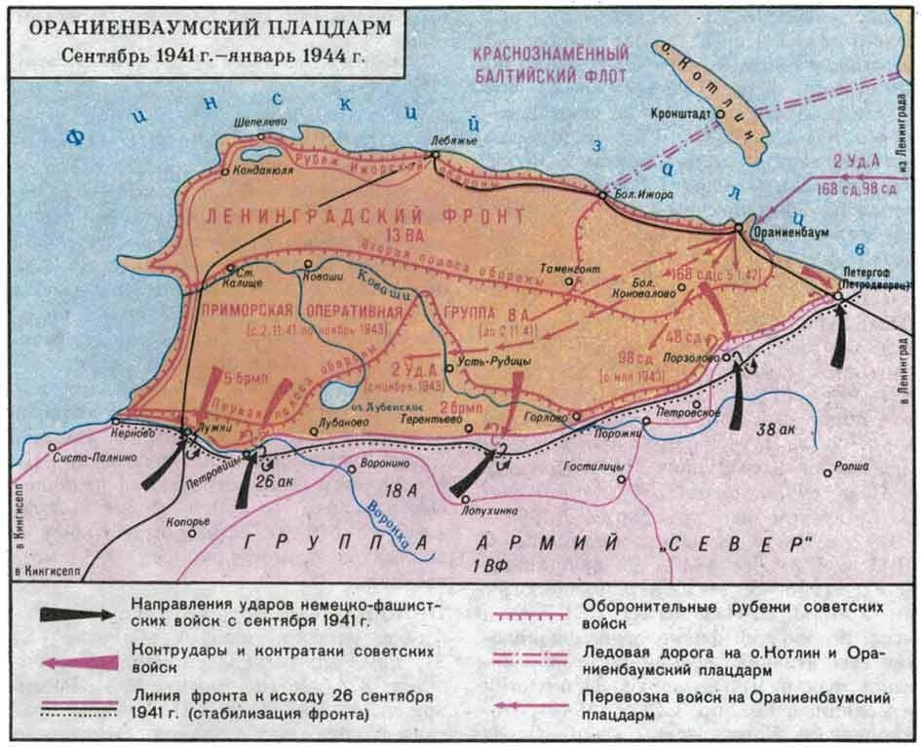
Карта Ораниенбаумского плацдарма

Толбухин маяк
Координаты: 60°02.533′ N, 29°32.517′ E
Маяк Толбухин расположен в трех милях к западу от острова Котлин на насыпном острове. Один из старейших российских маяков, построенный по приказу Петра I. Внесён в реестр объектов культурного наследия регионального значения, а также вместе с фортами Кронштадта входит в список объектов Всемирного культурного наследия ЮНЕСКО.
Эскиз маяка был составлен лично Петром I . В Указе было сказано: "Делать колм каменный с фонарем на косе Котлинской". В связи с нехваткой материала и рабочих рук, в 1718 году принято решение о строительстве деревянного маяка. Башню построили 17 августа 1719 года. На вершине было устроено фонарное сооружение, в котором зажигали восковые свечи, а затем масляные лампады. Деревянным, маяк оставался до 1810 года.
С момента учреждения, маяк назывался Котлинским. А в 1736 году был переименован, в честь полковника Федота Семеновича Толбухина, командовавшего отрядом, который в 1705 году разгромил шведский десант, высадившийся на Котлине. Ф.С. Толбухин был первым начальником гарнизона Кронштадта.
В 1810 году маяк построен в камне, в виде круглой башни по проекту Андриана Захарова. Кроме башни были сооружены караульный дом и баня.
В 1833 году на маяке были достроены второй этаж на караульном доме и галерея, соединяющая дом с башней.
Такой внешний вид остался практически неизменным до наших дней.
Высота маяка Толбухина над уровнем моря составляет 30 метров, а дальность свечения 19 морских миль.
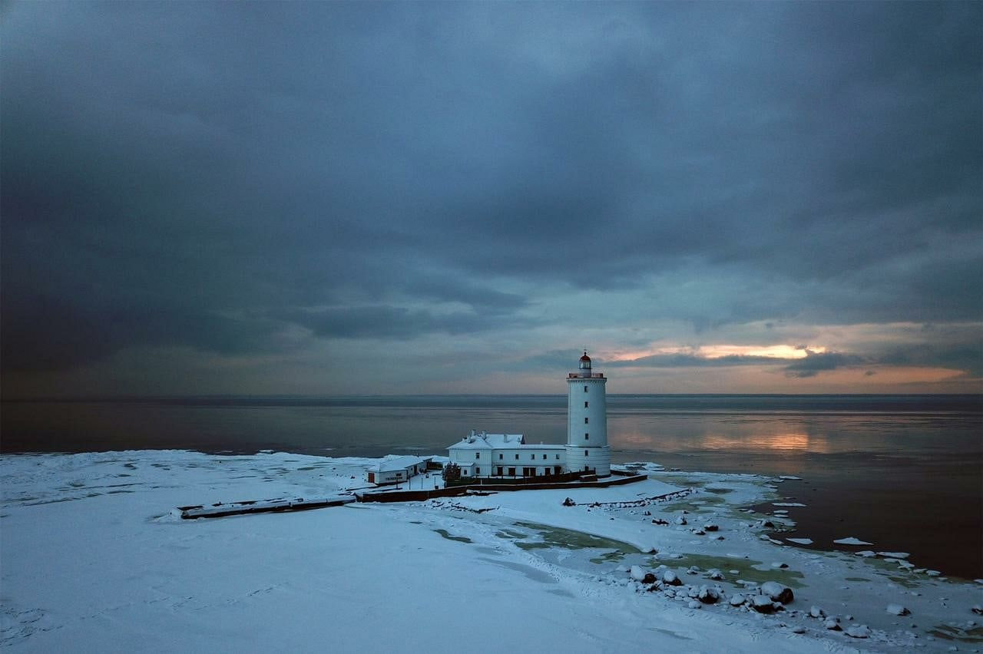
Толбухин маяк

Картина Айвазовского И.К. «Петр I при Красной Горке, зажигающий костер на берегу для подачи сигнала гибнущим судам своим».
Картина Айвазовского И.К .«Петр I при Красной Горке, зажигающий костер на берегу для подачи сигнала гибнущим судам своим».
В 1846 году живописец Главного морского штаба И.К. Айвазовский создал ряд батальных произведений, посвященных событиям Северной войны со шведами: морским битвам при Ревеле, Выборге. Одна из таких картин была посвящена образу Петра Первого, картина носит название «Петр I при Красной Горке, зажигающий костер на берегу для подачи сигнала гибнущим судам своим».
Красная Горка (Большая Ижора) сыграла роль временного пристанища петровского флота во время взятия Выборга в 1710 году. В «Походном журнале» 1710 года записано, что галеры и провиантские суда, направлявшиеся весной к осажденному русскими полками Выборгу, «1 мая ночевали на якоре возле Красной Горки», где Петр, управляя яхтой «Лизетта», нашел укрытие ото льдов. Вскоре «великое несчастье случилось, провиантские суда и галеры едва не все отнесло льдом в большое море гораздо далеко».
Айвазовский запечатлел эпизод, когда Петр, спасая свой флот, разжигает на берегу костер, служащий маяком.

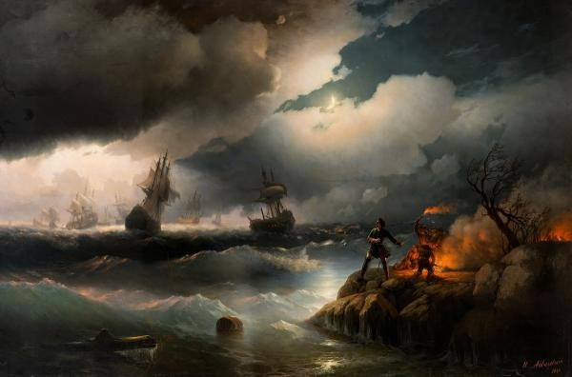
Иван Константинович Айвазовский «Петр I при Красной Горке, зажигающий костер на берегу для подачи сигнала гибнущим судам своим» 1846 г. Михайловский дворец, Санкт-Петербург

Логистика маршрута
Основных вариантов, чтобы добраться до начала маршрута три: на личном автотранспорте, по железной дороге и на рейсовом автобусе.
- На личном автотранспорте от г.Санкт-Петербург до ж\д ст.Лебяжье
- На автобусе до ст.Лебяжье можно добраться из трех точек: ст.м.Автово, ст.м.Купчино, ст.м.Парнас. Автобусы №401,402,403.
- На электричке от ст.Балтийский вокзал до ж\д ст.Лебяжье.
Стоимость:
- Если добираться до начала маршрута с помощью автобуса 401 туда и К-401-А обратно, стоимость проезда будет 240р.
- Если добираться с помощью электрички туда и обратно стоимость маршрута составит 314 р.

Рекомендуемый список личного снаряжения на маршруте
- Рюкзак
- Пенка-сидушка
- Термос с чаем (по необходимости)
- Бутылка с водой
- Еда для перекусов
- Документы и деньги на проезд
- Треккинговые ботинки или кроссовки
- Трекинговые палки
- Одежда по погоде
- Документы (паспорт для лиц старше 18 лет)

Список использованных источников
- Сыров А.А. - Забытые достопримечательности южного берега Финского залива. От Санкт-Петербурга до Кургальского полуострова. Путеводитель. — М.: Издательство Центрполиграф, 2011
- Гусаров А.Ю. Ораниенбаум. Три века истории. — СПб., 2011.
- https://ru.wikipedia.org/wiki/)
- ООО “Добрый город”. Проект зон охраны объекта культурного наследия регионального значения "Быв. форт "Красная Горка" - мемориальный комплекс" в западных окрестностях Р.П. Лебяжье Ломоносовского района Ленинградской области. Том 1 Материалы по обоснованию проекта. Материалы историко-культурных исследований.
- Ораниенбаумский плацдарм. Дата обращения: 22 марта 2023.
- http://www.oranienbaum.org/lomonosov/literature-lomonosov-and-lomonosovsky-district/lomonosovsky-district/we-invite-in-lebyazhye/. Дата обращения: 9 февраля 2023.
- https://xn--80adbmlupgek4a.xn-2/. Дата обращения: 18 марта 2023.
- https://vk.com/fort_f. Дата обращения: 18 марта 2023.
- Арсеньев М.. Форт Краснофлотский: (Краткий исторический очерк с приложением архивных материалов Морской исторической комиссии). — Л., 1926. — 93 с.
- https://ru.wikipedia.org/wiki/ геокешинг. Дата обращения: 18 марта 2023.
- Информация о ТМ-3-12. Дата обращения: 22 марта 2023.

